Barranquilla, 27 de octubre de 2022

Doctor
Jorge Eduardo Londoño Ulloa

Director Nacional del SENA
E.S.D.

Asunto: Solicitud de espacio de diálogo y concertación.

Reciba un saludo fraterno de parte de la Dirección Departamental del partido Alianza Verde en el departamento del Atlántico.

En primera instancia queremos felicitarlo por el nombramiento para tan importante cargo en el que se encuentra, nos enorgullece que nuestro presidente Gustavo Petro lo eligiera a usted por sus cualidades y capacidades para ser representación del partido en este gobierno nacional, al cual acompañamos y apoyamos durante el debate electoral pasado, sabemos de su experiencia e idoneidad a lo largo de su trayectoria púbica para estar al frente de una entidad como el SENA, donde estamos seguros hará una excelente labor.

De igual manera nos ponemos a su entera disposición, y de manera comedida como copartidarios le solicitamos concedernos un breve espacio de diálogo en el lugar y horario que usted considere pertinente, esto con el fin de conversar, conocer el plan de trabajo que se traza al frente de la entidad, así como estructurar estrategias y planes para trabajar conjuntamente desde nuestro departamento a favor de los jóvenes y todos los atlanticenses que quieran formarse en esta institución tan querida por los colombianos que es pilar de desarrollo en nuestro país.

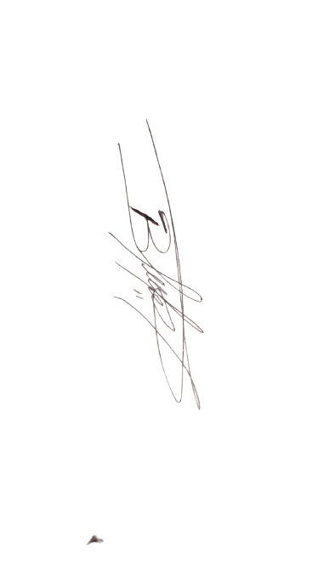
En el departamento del Atlántico como usted bien sabe, el partido Alianza Verde no cuenta con Congresistas que ejerzan su labor centralizada y enfocada en nuestro departamento, pese a contar con un Senador oriundo de nuestra tierra, como lo es el Dr. Iván Leónidas Name, pese a ello cabe aclarar que ni él ni ningún otro Congresista, ex Congresista o miembro del Ejecutivo Nacional del Partido Alianza Verde nos representa o ha sido delegado a través nuestra para ejercer ante su despacho la vocería o interlocución a nombre del actual Directorio Departamental del Atlántico en este tema o afines, mantenemos en este caso nuestra autonomía de representarnos, así como estamos en la disposición de elegir a un(os) voceros y/o delegados para generar espacios de diálogo con su despacho, que permitan facilitar, optimizar, y trazar rutas de trabajo en pro y beneficio de los ciudadanos atlanticenses, esto gracias a que contamos con las capacidades, responsabilidad, preparación y conocimiento necesario de la situación actual de la entidad en nuestro territorio, así como conocemos de primera mano antes que ningún otro de las necesidades y requerimientos de los atlanticenses en lo que respecta al SENA seccional Atlántico. Sin otro particular, le enviamos un saludo fraterno, así como esperamos su pronta respuesta y agradecemos la atención brindada

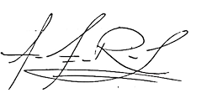
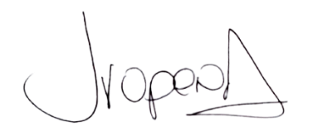
Atentamente,
____________________ ____________________ ___________________
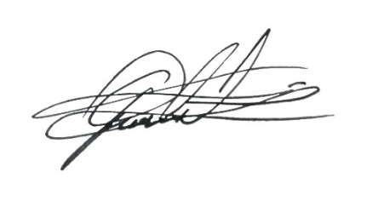
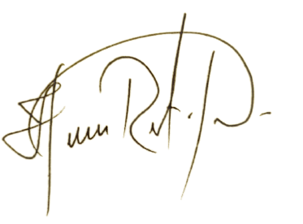
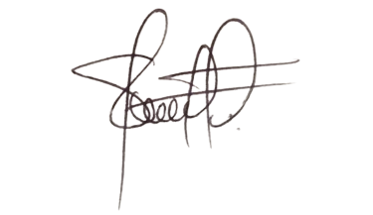
____________________ ____________________ ___________________
Directiva Departamental Directivo Departamental Directivo Departamental
SINDY ESCORCIA HÉCTOR RESTREPO LUIS GRUBERT
JOHANNA ROPERO ERWIN BAENA ANDRÉS RENGIFO
Directiva Departamental Directivo Departamental Directivo Departamental

